COMPROBANDO LA EFECTIVIDAD DE CONSTRUCTOS APLICADOS A LA DINÁMICA INTERDISCIPLINAR DE LA INGENIERÍA CIVIL
COMPROBANDO LA EFECTIVIDAD DE LOS CONSTRUCTOS TEÓRICOS Y METODOLÓGICOS

DIRECCIÓN PARA CORRESPONDENCIA:
Fecha de recepción:
Fecha de aceptación:
RESUMEN
Uno de los modos de actuación del ingeniero civil es el cálculo proyectivo-estructural de obras civiles, que es justamente el que requiere un mayor dominio de los contenidos del Cálculo Diferencial e Integral. Sin embargo, la formación matemática de los estudiantes que cursan esta carrera universitaria manifiesta insuficiencias, lo que hace que se necesite un perfeccionamiento, conforme a los actuales requerimientos sociales. El presente trabajo es parte de una investigación doctoral y tiene por objetivo la corroboración de la pertinencia y validez práctica de una estrategia didáctica que ha sido propuesta para perfeccionar dicha formación. La misma fue aplicada y corroborada mediante un cuasiexperimento pedagógico con estudiantes de la carrera de Ingeniería Civil, en la Universidad de Oriente, Cuba. Como principal conclusión se obtuvo que, en el contexto estudiado, la estrategia didáctica incrementó significativamente la competencia de los estudiantes de la citada carrera para aplicar el Cálculo Diferencial e Integral a la resolución de problemas de la Ingeniería Civil.
PALABRAS CLAVE: estrategia didáctica; dinámica interdisciplinar; Cálculo Diferencial e Integral; Ingeniería Civil; cuasiexperimento pedagógico.

TESTING THE EFFECTIVENESS OF CONSTRUCTS APPLIED TO THE INTERDISCIPLINARY DYNAMICS OF CIVIL ENGINEERING

ABSTRACT
One of the modes of action of the civil engineer is the projective-structural calculation of civil works, which is precisely the one that requires a greater mastery of the contents of the Differential and Integral Calculus. However, the mathematical training of the students who study this university course shows inadequacies, which makes it necessary to improve, in accordance with current social requirements. The present work is part of a doctoral research and its objective is to corroborate the relevance and practical validity of a didactic strategy that has been proposed to improve said training. It was applied and corroborated through a quasi-pedagogical experiment with students of the Civil Engineering career, at the University of Oriente, Cuba. As the main conclusion, it was obtained that, in the studied context, the didactic strategy significantly increased the competence of the students of the aforementioned career to apply the Differential and Integral Calculus to the resolution of Civil Engineering problems.
KEYWORDS: didactic strategy; interdisciplinary dynamic; Differential and Integral Calculus; Civil Engineering; quasi-pedagogical experiment.

INTRODUCCIÓN
La carrera de Ingeniería Civil (IC) asume el encargo social de preparar a un profesional con capacidad para diseñar, calcular, proyectar, planificar, gestionar y administrar proyectos de implementación de soluciones racionales y creativas, enfocadas a la construcción de estructuras; así como, para desarrollar actividades relacionadas con la conservación de las estructuras construidas o la producción de construcciones a pie de obra; lo mismo en el campo de las edificaciones, que en el de las vías terrestres y de comunicación (MES, 2017).
De lo anterior se deriva la importancia que tiene la formación del ingeniero civil para el desarrollo social de cualquier país. Sin embargo, aún se confrontan dificultades con dicha formación, las que han sido reflejadas en varios trabajos investigativos (Vázquez, 2001; Moreno, 2005; Zuñiga, 2006; De la Rosa, 2013; Camarena, 2016). En ellos se coincide en reconocer que la formación matemática que logran los estudiantes no les permite, en la generalidad de los casos, proponer una solución eficiente a los problemas profesionales que abordan, ya que los contenidos que reciben se encuentran desvinculados de las asignaturas ingenieriles.
En esta dirección, en la carrera IC de la Universidad de Oriente (UO), Santiago de Cuba, Cuba, fue realizado un estudio exploratorio (Iglesias y Alonso, 2017), que arrojó como principales manifestaciones:
- Bajos porcientos de promoción en las asignaturas de Matemática y deficiente calidad de las calificaciones obtenidas por los estudiantes.
- Insuficiente interés por el estudio de la Matemática, al no percibir su aplicabilidad a la solución de problemas profesionales.
- Si bien algunos estudiantes logran derivar, integrar y calcular límites elementales, no son capaces de dar un sentido más amplio a esos conceptos, que les permita reconocer en qué casos un problema requiere de su aplicación.
- Limitado conocimiento de estrategias heurísticas y metacognitivas, necesarias para abordar los problemas matemáticos que se les proponen.
En Iglesias (2018), se profundiza en las causas fundamentales que provocan estas insuficiencias, obtenidas a través del diagnóstico, destacándose:
- Inadecuada concepción del proceso de enseñanza-aprendizaje del Cálculo Diferencial e Integral (CDI), al no establecerse las necesarias relaciones entre lo abstracto y lo concreto para explicar los contenidos que servirán de soporte a la resolución de los problemas profesionales.
- Empleo de enfoques didácticos, para abordar el proceso de enseñanza-aprendizaje del CDI, que priorizan el desarrollo de procedimientos algorítmicos y desatienden el discernimiento intelectual para la comprensión de ideas, razonamiento y conceptos de estos contenidos.
Estos resultados dan cuenta de la necesidad de perfeccionar el proceso de enseñanza-aprendizaje del CDI en la carrera de IC, el que de acuerdo a Silvestre y Zilberstein (2002), debe ser un proceso constructivo que implique la búsqueda de significados, en el que se recurra de manera habitual al conocimiento previo para dar sentido a lo que se está aprendiendo; pero que, a la vez, vaya más allá, a identificar el significado del nuevo contenido para la profesión ingenieril.
Lo anterior parte del presupuesto de que el profesor debe involucrarse en la carrera de IC, dado que será necesario que disponga, no solo de los conocimientos matemáticos, sino también de los conocimientos ingenieriles. Consecuentemente, para lograr contextualizar el contenido del CDI en la citada carrera se requerirá de un trabajo interdisciplinar, que suponga el desarrollo de metodologías de trabajo en equipo y de integración entre diferentes disciplinas, de manera que se pueda contribuir al desarrollo de habilidades profesionales, desde un estudio holístico e integral de esos contenidos, que permita resolver los principales problemas proyectivo-estructurales de la carrera de IC.
Para dar solución a esta problemática, en Iglesias, Alonso y Gorina (2018) se aporta un modelo de la dinámica interdisciplinar del proceso de enseñanza‐aprendizaje del CDI en la carrera IC, el que fundamenta los procesos que deben fortalecerse para estimular el desarrollo de una competencia para la aplicación del CDI a la resolución de problemas proyectivo-estructurales de la IC. En Iglesias (2018) se perfecciona dicho modelo, al profundizar en las categorías analíticas de la citada fundamentación y se propone una estrategia didáctica para orientar la forma de llevar a la práctica la formación de esta competencia.
La estrategia didáctica aportada fue valorada mediante talleres de socialización con especialista y aplicada en la docencia de la carrera para estimar su valor práctico. A partir de ello y tomando como base los elementos analizados anteriormente, el presente estudio se trazó como objetivo la realización de un cuasiexperimento pedagógico con estudiantes de la carrera de IC, de la UO, Cuba, para corroborar la pertinencia y validez práctica de dicha estrategia didáctica.
Teniendo en cuenta este objetivo, se precisó la siguiente hipótesis de investigación: la aplicación de una estrategia didáctica, que facilite la formación de una competencia para la aplicación del CDI a la resolución de problemas proyectivo-estructurales de la IC y que tome en cuenta la contradicción dialéctica que se manifiesta entre una aprehensión del contenido integrador de los nodos de articulación interdisciplinares y su aplicación contextualizada a la solución de problemas de la IC, favorece la apropiación de este contenido.
Para desarrollar el cuasiexperimento pedagógico se siguió la siguiente metodología: 1) análisis de las posibilidades de controlar las fuentes de invalidación interna y externa; 2) definición de un grupo control; 3) definición de un grupo experimental; 4) suministro de la variable independiente X al grupo experimental; 5) evaluación de la variable operativa dependiente y; 6) selección y aplicación de una prueba estadística apropiada; 7) indagación, a partir de la información aportada por los profesores, sobre las transformaciones cualitativas observadas.
DESARROLLO
Constructos teóricos y metodológicos que sustentan el cuasiexperimento
Como primer constructo teórico se consideró la matriz de articulación del contenido nodal (Iglesias, Alonso y Gorina, 2019), que relaciona los contenidos del CDI con los de las asignaturas del ejercicio de la profesión de IC, para perfeccionar el proceso de enseñanza-aprendizaje a partir de un trabajo interdisciplinar. Esta matriz fue resultado de una investigación doctoral y ha sido aplicada en la citada carrera con resultados positivos.
También se asumió como constructo teórico, el modelo de la dinámica interdisciplinar del proceso de enseñanza‐aprendizaje del CDI en la carrera IC (Iglesias, Alonso y Gorina, 2018), que fundamenta el trabajo didáctico a desarrollar para potenciar la formación de una competencia que facilite la aplicación de dicho cálculo a la resolución de problemas proyectivo-estructurales.
En Iglesias (2018) se profundiza en dicho modelo (ver Figura 1), considerando que la citada competencia se forma a en la dinámica interdisciplinar, tomando como base a la matriz de articulación.
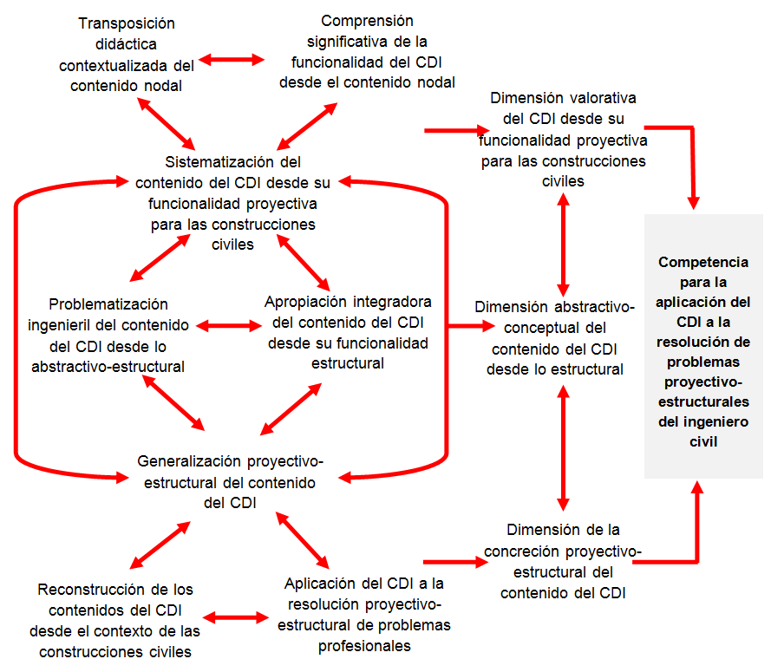
Figura 1. Modelo de la dinámica interdisciplinar del CDI centrada en lo proyectivo-estructural de la IC [Fuente: Iglesias (2018)].
El modelo avanza desde una comprensión significativa de la funcionalidad del CDI, hasta la apropiación integradora de su contenido y, de esta última, a su aplicación en la resolución proyectivo-estructural de problemas profesionales; todo lo cual se expresa en una adecuada sistematización y generalización del referido contenido, para transitar por los niveles valorativo, abstractivo-conceptual y de concreción proyectivo-estructural, durante la resolución de los problemas profesionales de la IC. En esta modelación se fundamentan las siguientes relaciones esenciales:
- La sistematización del contenido del CDI a partir de una transposición didáctica contextualizada del contenido nodal y de la comprensión significativa de la funcionalidad del mismo, facilita una valoración de su funcionalidad proyectiva para las construcciones civiles.
- La problematización ingenieril del contenido del CDI para su apropiación integradora, potencia el logro de su generalización proyectivo-estructural y genera su abstracción conceptual, desde lo estructural.
- La concreción proyectivo-estructural del contenido del CDI, a partir de su reconstrucción desde el contexto de las construcciones civiles y de su aplicación a la resolución de problemas profesionales, da lugar a su generalización proyectivo-estructural.
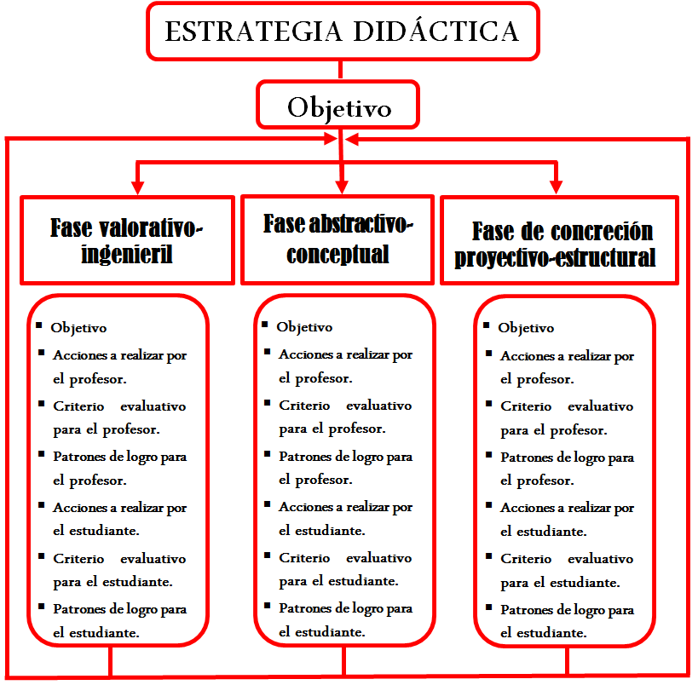
Como constructo metodológico, se diseñó una estrategia didáctica (Iglesias, 2018), que tiene por objetivo la orientación intencional a los profesores de la carrera de IC para la organización y desarrollo de la dinámica interdisciplinar modelada, en aras de formar una competencia para la aplicación del CDI a la resolución de problemas proyectivo-estructurales (ver Figura 2).
Figura 2. Estructura de la estrategia didáctica para orientar la dinámica interdisciplinar del CDI centrada en lo proyectivo-estructural de la IC [Fuente: Iglesias (2018)].
La estrategia didáctica se estructura en tres fases, en correspondencia con las dimensiones del modelo: valorativa-ingenieril, abstractivo-conceptual y de concreción proyectivo-estructural. Cada una con objetivos, acciones, criterios evaluativos y patrones de logro para profesores y para estudiantes.
La fase valorativa-ingenieril orienta sobre cómo concretar, en la dinámica interdisciplinar, las relaciones que se establecen entre la transposición contextualizada del contenido nodal, la comprensión significativa de la funcionalidad del CDI desde este contenido nodal y la sistematización de su contenido y su funcionalidad ingenieril.
La fase abstractivo-conceptual orienta sobre la forma de llevar a la práctica, las relaciones que se establecen entre la problematización ingenieril del contenido del CDI, la apropiación integradora del mismo y su sistematización y generalización proyectivo-estructural.
La fase de la concreción proyectivo-estructural orienta a los profesores de las asignaturas ingenieriles y a los estudiantes de la carrera IC, una forma de concretar en la citada dinámica interdisciplinar las relaciones que se establecen entre la reconstrucción de los contenidos del CDI desde el contexto de las construcciones civiles, su aplicación a la resolución proyectivo-estructural de problemas profesionales y su generalización.
Realización del cuasiexperimento
Para corroborar la efectividad de la estrategia didáctica que se propone en la investigación, se aplicó la misma en los años 1ro y 2do de la carrera de IC, en la UO, Santiago de Cuba, a lo largo de todo el curso 2017-2018. Esta aplicación contempló los dos subgrupos establecidos por dicha carrera, tomando el Subgrupo 11 como grupo experimental y el Subgrupo 12 como grupo control.
En el primer semestre se empleó el contenido del CDI en una variable (98 horas). Luego, en el segundo semestre, se utilizó el contenido del CDI en varias variables (98 horas). En los dos semestres trabajó la misma profesora en ambos subgrupos, quien es la investigadora principal del presente trabajo.
Además, para valorar si fueron significativos los cambios que se produjeron en los estudiantes con la aplicación de la estrategia didáctica, se realizó un cuasiexperimento pedagógico, que tuvo como objetivo la generación de información empírica válida y confiable para contrastar la hipótesis de la investigación.
Para la definición de las variables a emplear en el cuasiexperimento se partió de considerar elementos esenciales de la hipótesis de la investigación, los que permitieron precisar como:
Variable dependiente (Y): la apropiación de contenidos del CDI.
Variable independiente (X): la aplicación de la estrategia didáctica para orientar la dinámica interdisciplinar del CDI centrada en lo proyectivo-estructural de la IC.
En este punto del análisis cabe precisar que la relación que existe entre estas variables declaradas es de causa-efecto, ya que la presencia de la variable independiente X incrementa la variable dependiente Y.
Se reconoce que en la dinámica interdisciplinar del CDI centrada en lo proyectivo-estructural de la IC existen aspectos que no han sido estudiados en toda su complejidad en la presente investigación y que, por lo tanto, no han quedado configurados en la variable X, por lo que no se descarta que estos aspectos pudieran lograr cierta modificación de la variable Y. Sin embargo, la variable independiente X se concibió lo más totalizadora posible, de forma que lograra explicar y predecir las variaciones más importantes de la variable dependiente Y.
Luego, se operacionalizaron estas variables. La variable X quedó instrumentada a partir de las tres fases que conforman la estrategia didáctica aportada, para lo cual se tomaron las acciones que se precisan en los patrones de logro de los estudiantes, correspondientes a cada fase de dicha estrategia. Estas operaciones se muestran en la Tabla 1.
Tabla 1. Operaciones que conforman la variable dependiente de la hipótesis de la investigación.
No. OPERACIONES
1.1 | Identificación de las funcionalidades proyectivo-estructurales del contenido del CDI.
1.2 | Apropiación de procedimientos de carácter lógico-interpretativo para valorar la funcionalidad ingenieril del contenido del CDI.
1.3 | Sistematización del contenido del CDI y su funcionalidad ingenieril, comprobada en el resultado de las evaluaciones que se realizan.
1 | Calificación promedio de los tres indicadores relativos a la formación de habilidades para la valoración de la funcionalidad ingenieril del CDI desde el contenido nodal
2.1 | Apropiación del contenido del CDI desde su funcionalidad ingenieril
2.2 | Sistematización del contenido del CDI y su funcionalidad ingenieril.
2.3 | Generalización proyectivo-estructural del contenido del CDI, comprobada en el resultado de las evaluaciones que se realizan.
2 | Calificación promedio de los tres indicadores relativos a la formación de habilidades para la generalización abstractivo-conceptual del contenido del CDI desde lo proyectivo-estructural
3.1 | Reconstrucción de los contenidos del CDI desde el contexto de las construcciones civiles.
3.2 | Aplicación del contenido del CDI a la resolución proyectivo-estructural de problemas profesionales.
3.3 | Generalización proyectivo-estructural del contenido del CDI, comprobada en el resultado de las evaluaciones que se realizan.
3 | Calificación promedio de los tres indicadores relativos a la formación de habilidades para la concreción proyectivo-estructural del contenido del CDI.
La variable Y considerada como un constructo teórico que no puede observarse directamente en la realidad pedagógica, pero en su lugar, para su evaluación en la fase de corroboración empírica de la hipótesis de la investigación, se utilizó la variable operativa dependiente y: suma total de los puntajes asignados a los patrones de logro de la apropiación de contenidos del CDI, que su puntuación oscila entre 26 y 65 puntos en correspondencia con una escala ordinal.
Esta variable Y integra un sistema de indicadores de naturaleza aditiva que se concibió a partir de los patrones de logro que reflejan empíricamente a la misma, como se muestra en la Tabla 1.
A partir del análisis hecho hasta aquí, se definió como hipótesis operativa: la aplicación de la estrategia didáctica para orientar la dinámica interdisciplinar del CDI, centrada en lo proyectivo-estructural de la IC, incrementa la suma total de los puntajes asignados a los patrones de logro de la apropiación de esos contenidos en los estudiantes de la citada carrera. Luego, se gestionó información para contrastar esta hipótesis operativa a partir del contexto específico seleccionado, o sea, el aportado por el 1er año de la carrera IC, UO, en el curso 2017-2018.
1. Análisis de las posibilidades de controlar las fuentes de invalidación interna y externa del cuasiexperimento pedagógico
- Fuentes de invalidación internas:
Historia: descartada, al no producirse, durante la realización del cuasiexperimento, algún acontecimiento específico que pudiera afectar la variable dependiente.
Maduración: descartada, al ser equivalentes en función del tiempo, los procesos internos de los participantes en el cuasiexperimento (estudiantes del grupo control y del experimental). Todos recibieron las dos asignaturas al mismo tiempo; o sea, CDI I en el primer semestre del 1er año de la carrera y CDI II, en el segundo semestre del propio año (curso 2017-2018).
Inestabilidad: descartada, dado que las mediciones se consideran confiables (evaluaciones de los patrones de logro para estudiantes), al no detectarse variaciones en las personas seleccionadas o componentes del cuasiexperimento. Las asignaturas fueron impartidas, tanto en el grupo control como en el experimental, en correspondencia con los requisitos exigidos por el Ministerio de Educación Superior de Cuba y la UO para este proceso.
Administración de pruebas: descartado, al trabajarse con dos grupos diferentes (control y experimental).
Instrumentación: descartado, se considera que no se producen sesgos de esta naturaleza, al utilizar el mismo instrumento para evaluar al grupo control y al experimental.
Selección: en este caso sí existen sesgos, pues los grupos: control y experimental, ya estaban conformados y no fueron concebidos por asignación al azar. Aquí cabe precisar que, a pesar de manipular deliberadamente la variable independiente, como los estudiantes no fueron asignados al azar al grupo control y al experimental, disminuye la confiabilidad sobre la equivalencia de los grupos. Por este sesgo de no asignación aleatoria a los referidos grupos es que se clasifica el estudio realizado como un cuasiexperimento pedagógico.
Mortalidad experimental: descartado, ya que durante el periodo del cuasiexperimento no se produjo ningún abandono por parte de los estudiantes del grupo control, ni del experimental.
- Fuentes de invalidación externas:
Efecto reactivo o de interacción de las pruebas: descartado, ya que no hubo pre-pruebas que aumentaran o disminuyeran la calidad de la reacción de los estudiantes ante la variable experimental.
Efecto de interacción entre errores de selección y el tratamiento experimental: descartado, ya que los grupos control y experimental estaban conformados y no fueron concebidos por asignación al azar.
Efectos reactivos de los tratamientos experimentales: descartado, porque el método empleado en el contexto experimental es característico de la forma en que se desarrolla el proceso de enseñanza-aprendizaje en las dos asignaturas de CDI.
Interferencia de tratamientos múltiples: descartado, ya que existe un único tratamiento experimental.
Imposibilidad de replicar los tratamientos: descartado, porque el grupo experimental tiene características básicas, similares a las de cualquier grupo de estudiantes de 1er año de la carrera IC, por lo que es posible repetir el experimento con otros grupos.
2. Definición de un grupo control
El grupo control estuvo compuesto por 30 estudiantes del 1er año de IC, que cursaron las dos asignaturas del CDI de forma tradicional (curso 2017-2018).
3. Definición de un grupo experimental
El grupo experimental estuvo conformado por 31 estudiantes del 1er año de IC, que cursaron las dos asignaturas del CDI, apoyados en la estrategia didáctica (curso 2017-2018).
4. Suministro de la variable independiente X al grupo experimental
Para su ejecución se mantuvieron controladas las fuentes de invalidación interna y externa, identificadas en el cuasiexperimento pedagógico. El suministro de la variable X se realizó a través de la aplicación de la estrategia didáctica a las asignaturas de CDI del 1er año de IC, en ambos semestres del curso 2017-2018.
5. Evaluación de la variable operativa dependiente y
Se realizó en el grupo control y el grupo experimental a partir de la evaluación de los nueve patrones de logro definidos para los estudiantes, pudiendo crearse una base de datos con la información. Se tuvieron en cuenta, además, las evaluaciones sistemáticas y la evaluación final integradora que aportaron las asignaturas.
6. Selección y aplicación de una prueba estadística apropiada
Se aplicó la prueba de rangos señalados y pares igualados de Wilcoxon (Siegel, 1972, p. 99) para determinar si existían diferencias significativas, con relación a la variable operativa dependiente, entre el grupo control y el experimental, lo cual se ajustó a las condiciones y exigencias del cuasiexperimento.
Como los grupos control y experimental no fueron asignados al azar, para disminuir el sesgo asociado, se utilizó el método de emparejamiento; seleccionando parejas de estudiantes de manera que fueran lo más semejantes posible con respecto a cualquier variable extraña que pudiera influir en el resultado.
Los criterios considerados para el emparejamiento fueron: tener un índice académico en las asignaturas de Matemática del nivel preuniversitario con una diferencia menor o igual a 0,07 y manifestar una motivación similar hacia el estudio, clasificada en tres niveles (alta, media y baja), a partir de la observación de la investigadora.
A partir del cumplimiento de los criterios antes señalados fueron conformadas 13 parejas de estudiantes (ver Tabla 2).
Tabla 2. Emparejamiento de estudiantes de los grupos control y experimental.
Parejas | Grupo Control |  | Grupo Experimental
Parejas | Nivel de  motivación | Índice  Académico | Nivel  de motivación | Índice  Académico
A | Medio | 85,22 | Medio | 85,29
B | Alto | 92,25 | Alto | 92,26
C | Medio | 87,49 | Medio | 87,43
D | Alto | 91,52 | Alto | 91,58
E | Medio | 80,52 | Medio | 80,98
F | Medio | 82,70 | Medio | 82,66
G | Alto | 89,44 | Alto | 89,39
H | Medio | 75,72 | Medio | 75,67
I | Alto | 95,47 | Alto | 95,51
J | Medio | 71,06 | Medio | 71,00
K | Medio | 89,33 | Medio | 89,30
L | Alto | 94,39 | Alto | 94,35
M | Medio | 78,00 | Medio | 77,97

Hipótesis nula: la suma total de los puntajes asignados a los patrones de logro de la apropiación de contenidos del CDI es menor o igual en los estudiantes del grupo experimental que en los del grupo control.
Hipótesis alternativa: la suma total de los puntajes asignados a los patrones de logro de la apropiación de contenidos del CDI es mayor en los estudiantes del grupo experimental que en los del grupo control.
Nivel de significación: prefijado en α=0,05.
Se evaluó la variable operativa independiente en cada una de las 13 parejas (para el grupo control y para el grupo experimental). Luego, empleando la Tabla G (Siegel, 1972) se rechazó la hipótesis nula, al resultar menor la probabilidad experimental u observada (p_{obs} = 0.002) que la probabilidad crítica ($α$ = 0.05), de donde se aceptó la hipótesis alternativa, o sea, para los datos observados se concluyó que: la suma total de los puntajes asignados a los patrones de logro de la apropiación de contenidos del CDI es mayor en los estudiantes del grupo experimental que en los del grupo control (ver Tabla 3).
Tabla 3: Cálculo del estadígrafo T para la Prueba de rangos señalados
y pares igualados de Wilcoxon.

Grupo Control | Grupo Experimental |  | Diferencia | Ordenamiento de rangos
29 | 32 | 3 |  | 5,5
31 | 34 | 3 |  | 5,5
34 | 38 | 4 |  | 7,5
29 | 35 | 6 |  | 11,5
30 | 32 | 2 |  | 3,5
28 | 29 | 1 |  | 1,5
22 | 27 | 5 |  | 9,5
32 | 39 | 7 |  | 13
25 | 26 | 1 |  | 1,5
36 | 38 | 2 |  | 3,5
29 | 33 | 4 |  | 7,5
23 | 29 | 6 |  | 11,5
27 | 32 | 5 |  | 9,5
N=13 |  |  |  | T=91
α = 0.05 (nivel de significación estadística) |  |  |  | pobs = 0.002 (experimental)
Conclusión: se rechaza Ho
7. Indagación a los profesores sobre las transformaciones cualitativas observadas
Las transformaciones cualitativas observadas en el 1er año de la carrera de IC en la variable operativa dependiente, durante el desempeño de los estudiantes en clases prácticas, seminarios y evaluaciones (parciales y finales), estuvieron relacionadas con la manifestación de:
Un incremento en el interés por el estudio del CDI en el grupo experimental, lo que provocó una significativa mejoría en la calidad de las calificaciones alcanzadas (55,17% de aprobados con 4 y 5 puntos). Estos resultados superaron ampliamente a los obtenidos por el grupo control (24,13% de aprobados con 4 y 5 puntos) y a los de los dos grupos del curso anterior (18,75% y 25,8% de aprobados con 4 y 5 puntos).
La generalidad de los estudiantes del grupo experimental logró identificar y sistematizar las funcionalidades proyectivo-estructurales del contenido del CDI, a partir de las situaciones ingenieriles trabajadas en clase. Esto se comprobó en clases prácticas, seminarios y evaluaciones (sistemáticas, parciales y finales), así como en la realización de un trabajo extraclase cuyo objetivo fue buscar en la literatura a su alcance en Internet, situaciones ingenieriles resueltas mediante el CDI y presentarlas en clase.
También se lograron transformaciones relativas a:
- La calidad de la docencia impartida, la que se sustentó en la matriz de articulación del contenido nodal e introdujo transposiciones didácticas del contenido, así como métodos de enseñanza más participativos y problémicos, como el investigativo, la búsqueda parcial, la conversación heurística y la exposición problémica.
- Los medios didácticos, que también se perfeccionaron al introducir un sistema de problemas elaborados para facilitar la apropiación del contenido del CDI desde su funcionalidad proyectivo-estructural.
Posteriormente, en el primer semestre del curso 2018-2019, se seleccionó la asignatura Modelación Mecánica de las Estructuras II para realizar una evaluación de los conocimientos y habilidades que sobre el CDI mostraban los estudiantes que formaron parte del grupo experimental en el cuasiexperimento llevado a cabo en el curso anterior. La selección se basó en el hecho de que los contenidos de esta asignatura ingenieril poseen un fuerte vínculo con los del CDI, conformando varios nodos de articulación nodal.
Por otro lado, se eligió al grupo experimental para desarrollar la citada evaluación, pues se requería determinar en qué medida las transformaciones cualitativas observadas en las dos primeras fases de la estrategia didáctica, que se les aplicó en el primer año, influían en su desempeño dentro de la asignatura Modelación Mecánica de las Estructuras II, como reflejo de su preparación para la aplicación del contenido del CDI a la resolución de problemas proyectivo-estructurales, evidenciado en los resultados de la generalización de dicho contenido.
La referida evaluación de conocimientos y habilidades estuvo concebida, orientada y controlada por los profesores de las asignaturas CDI y de Modelación Mecánica de las Estructuras II. Se realizó a través de seminarios en esta última asignatura, donde se conformaron 8 grupos con 4 estudiantes cada uno (a excepción de uno que tuvo 3). A cada grupo se le orientó realizar la modelación de un problema proyectivo-estructural típico de esta asignatura y la obtención de su respectiva solución, fundamentando el sustento matemático de la misma. Para desarrollar los seminarios se dispuso de 4 horas clases, período utilizado para que cada grupo hiciera una presentación de los resultados obtenidos en la resolución de su problema proyectivo-estructural.
A partir de los seminarios realizados se pudo constatar que los estudiantes lograron aplicar los contenidos del CDI a problemas proyectivo-estructurales típicos, que fueron transpuestos desde el contexto formativo, para lo cual realizaron modelaciones y propusieron soluciones a los mismos, pudiendo evidenciar, la generalidad de ellos, el sustento matemático de los métodos ingenieriles estudiados y su funcionalidad.
Con independencia de los resultados alcanzados, continúa siendo un reto de esta aplicación el trabajo interdisciplinar que deberá llevarse a cabo en los años 2do a 5to de la carrera, a partir de la aplicación de la matriz de articulación del contenido nodal que se aporta y la estrategia didáctica que concreta el modelo de la dinámica interdisciplinar del CDI centrada en lo proyectivo-estructural de la IC.
CONCLUSIONES
La investigación aportó evidencia empírica favorable al camino hipotético trazado, tomando como base la información aportada por el contexto investigado en la carrera de IC de la UO.
En el desempeño de los estudiantes del grupo experimental hubo una tendencia a evidenciar un tránsito entre una comprensión significativa de la funcionalidad del CDI desde el contenido nodal y la apropiación integradora de dicho contenido desde su funcionalidad estructural, reflejado en su aplicación a la resolución proyectivo-estructural de problemas profesionales, dando cuenta de una mejor proyección y acción por los niveles valorativo, abstractivo-conceptual y de concreción proyectivo estructural en la resolución de problemas profesionales.
Se corroboró que la aplicación de la estrategia didáctica para orientar la dinámica interdisciplinar del CDI centrada en lo proyectivo-estructural de la IC, aportado en Iglesias (2018), incrementa la competencia de los estudiantes de la citada carrera para resolver didácticamente la contradicción dialéctica que se manifiesta entre una aprehensión del contenido integrador de los nodos de articulación interdisciplinares y su aplicación contextualizada a la solución de problemas de la IC.
BIBLIOGRAFÍA
Álvarez, Alonso y Gorina (2012). Dinámica del razonamiento inductivo en la resolución de problemas matemáticos. Una propuesta didáctica. Acta Latinoamericana de Matemática Educativa Vol 25, 625-634.
Camarena, P. (2016). La matemática en el contexto de las ciencias. Revista Innovación Educativa, 9 (46), enero-marzo, 46-54. Recuperado de http://www.redalyc.org/comocitar.oa?id=179414894003
De la Rosa, P. (2013). La importancia de las matemáticas en Ingeniería Civil. Recuperado de https://prezi.com/ qh7kgcern3wh/la-importancia-de-la-matematicas-en-ing-civil/#prezi-comments
Iglesias, N. y Alonso, I. (2017). Estudio exploratorio sobre la importancia de la Matemática para la carrera de Ingeniería Civil en la Universidad de Oriente. Revista Electrónica Formación y Calidad Educativa (REFCalE), 5(1), 24-38.
Iglesias, N., Alonso, I. y Gorina, A. (2018). La dinámica interdisciplinar del proceso de enseñanza‐aprendizaje del Cálculo Diferencial e Integral en la carrera Ingeniería Civil. Transformación, 14 (2), 214-225.
Iglesias, N. (2018). Dinámica interdisciplinar del Cálculo Diferencial e Integral centrada en lo proyectivo-estructural de la Ingeniería Civil. (Tesis Doctoral). Santiago de Cuba: Universidad de Oriente.
Iglesias, N., Alonso, I. y Gorina, A. (2019). La interdisciplinariedad en la enseñanza-aprendizaje del Cálculo Diferencial e Integral. Un instrumento didáctico para su concreción. Magazine de las Ciencias, 4(1), 115-129.
MES (2017). Plan de estudio E para la carrera de Ingeniería Civil. Ministerio de Educación Superior. La Habana. Cuba.
Moreno, M. (2005). El papel de la didáctica en la enseñanza del cálculo: evolución, estado actual y retos futuros. Proceeding del IX Simposio de la Sociedad Española de Investigación en Educación Matemática. 81-96. Servicio de Publicaciones de la Universidad de Córdoba y la Sociedad Española de investigación en Educación Matemática SEIEM. Recuperado de http://www.redalyc.org/pdf/2313/231317039005.pdf
Siegel, S. (1972). Diseño experimental no paramétrico aplicado a las ciencias de la conducta. Edit. Revolucionaria, La Habana: Cuba.
Vázquez, J. L. (2001). Matemáticas, Ciencia y Tecnología: Una relación profunda y duradera. Departamento de Matemáticas. Universidad Autónoma de Madrid. Recuperado de https://www.mat.ucm.es/~rrdelrio/ documentos/jlvazquez.pdf.
Zúñiga S, Leopoldo. (2006). El cálculo en carreras de ingeniería: un estudio cognitivo. Recuperado de http://www.scielo.org.mx/ pdf/ relime/ v10n1/v10n1a7.pdf

